10 ПРАКТИЧЕСКАЯ РАБОТА №10

10.1 Описание системы
Система предназначена для автоматизации запроса, сбора и верификации документов по бухгалтерским операциям для B2B-клиентов. Ключевые пользователи — Бухгалтер (инициирует сборы) и Клиент (загружает документы). Система интегрируется с внешними сервисами: SSO для авторизации, Хранилищем документов (DocStorage) для файлов, Системой верификации и Системой нотификаций.

10.2 C4-Context диаграмма
C4-context диаграмма представлена на рисунке 16.
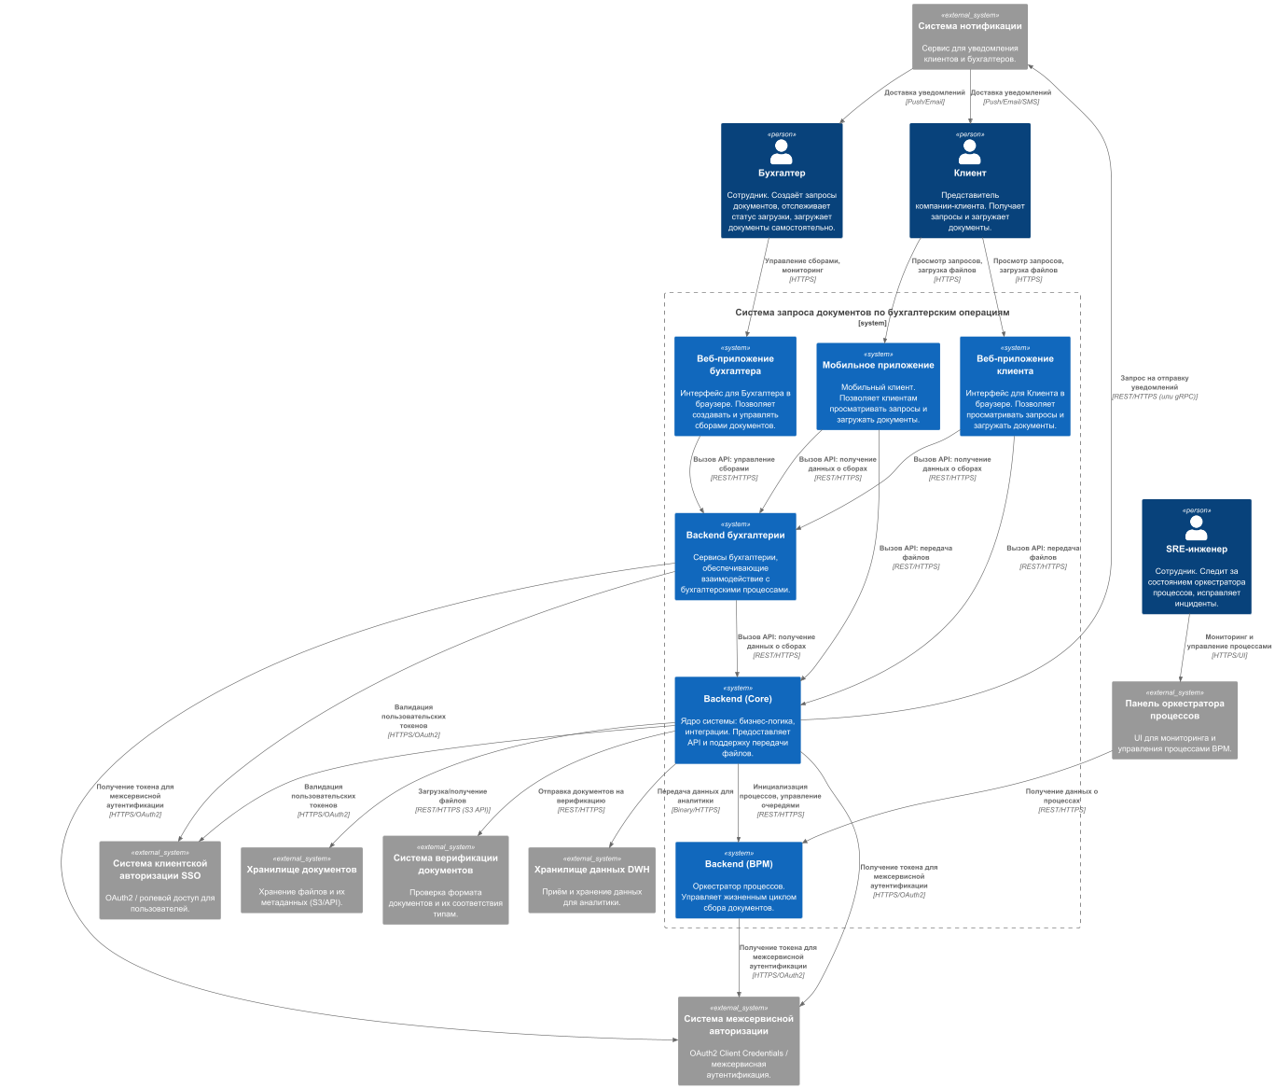
Рисунок 16 – C4-context диаграмма

10.3 C4-Container диаграмма
C4-Component диаграмма представлена на рисунке 17.
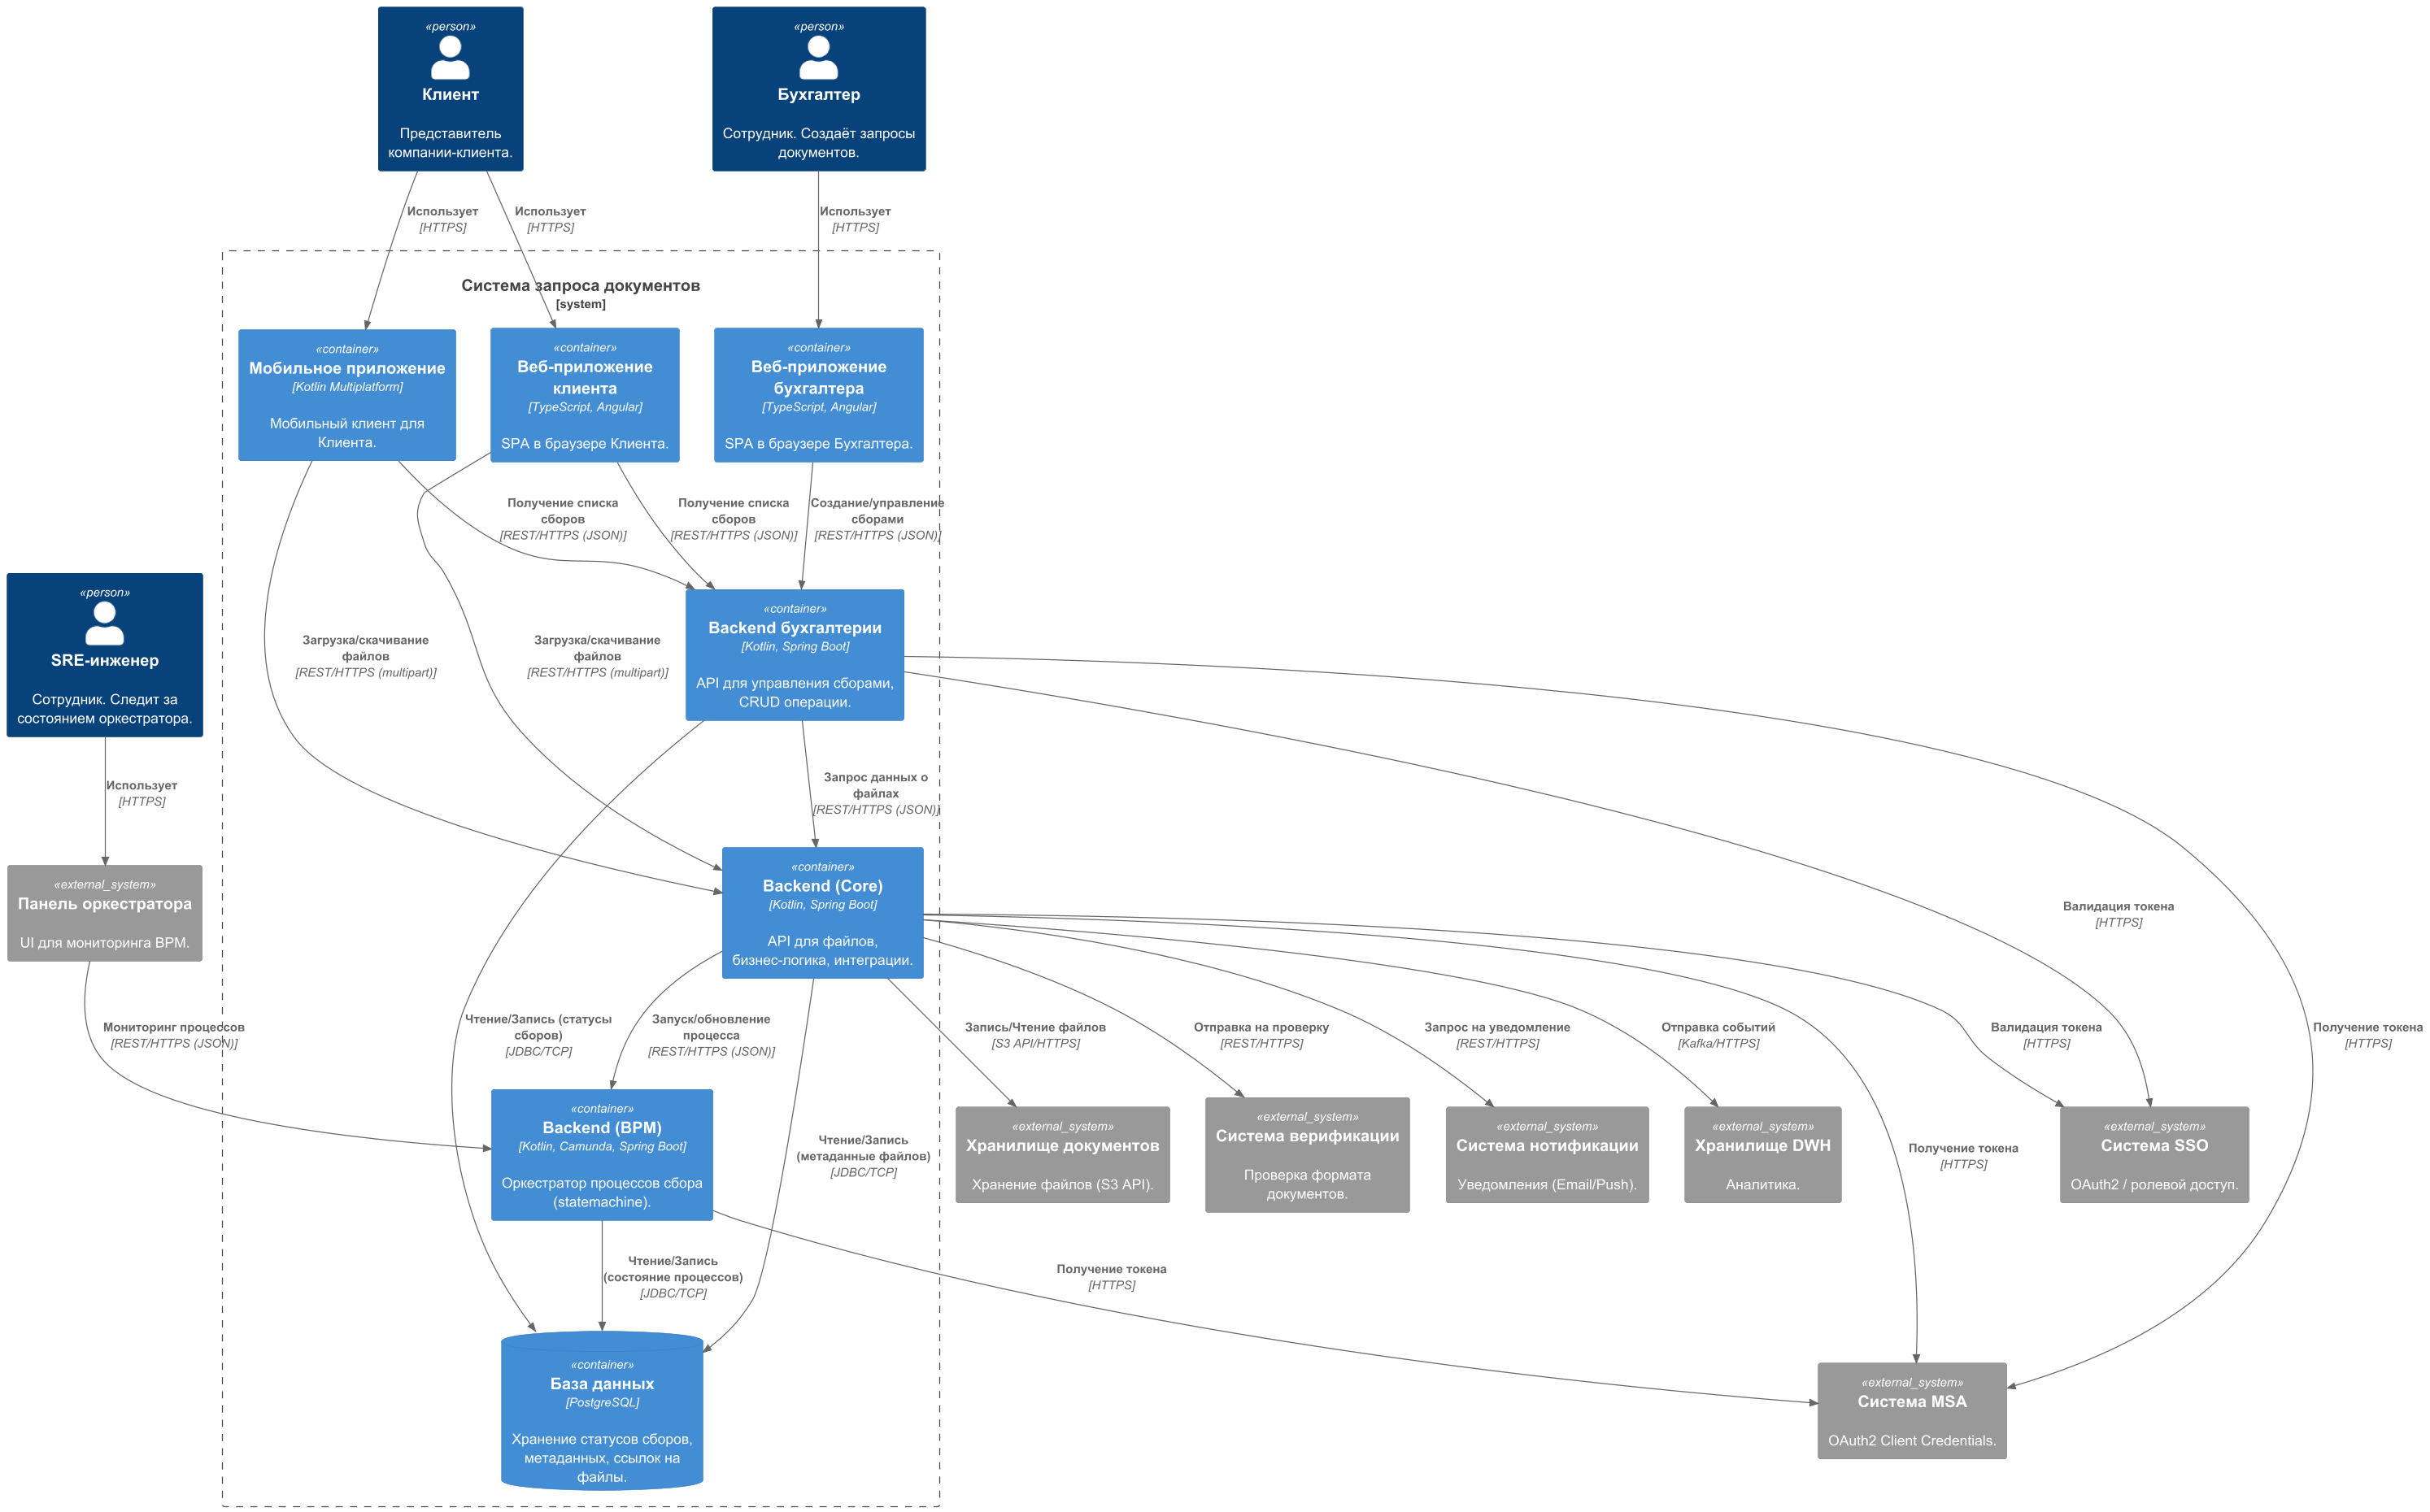
Рисунок 17 – C4-Container диаграмма

10.4 C4-Component диаграмма
C4-Component диаграмма представлена на рисунке 18.
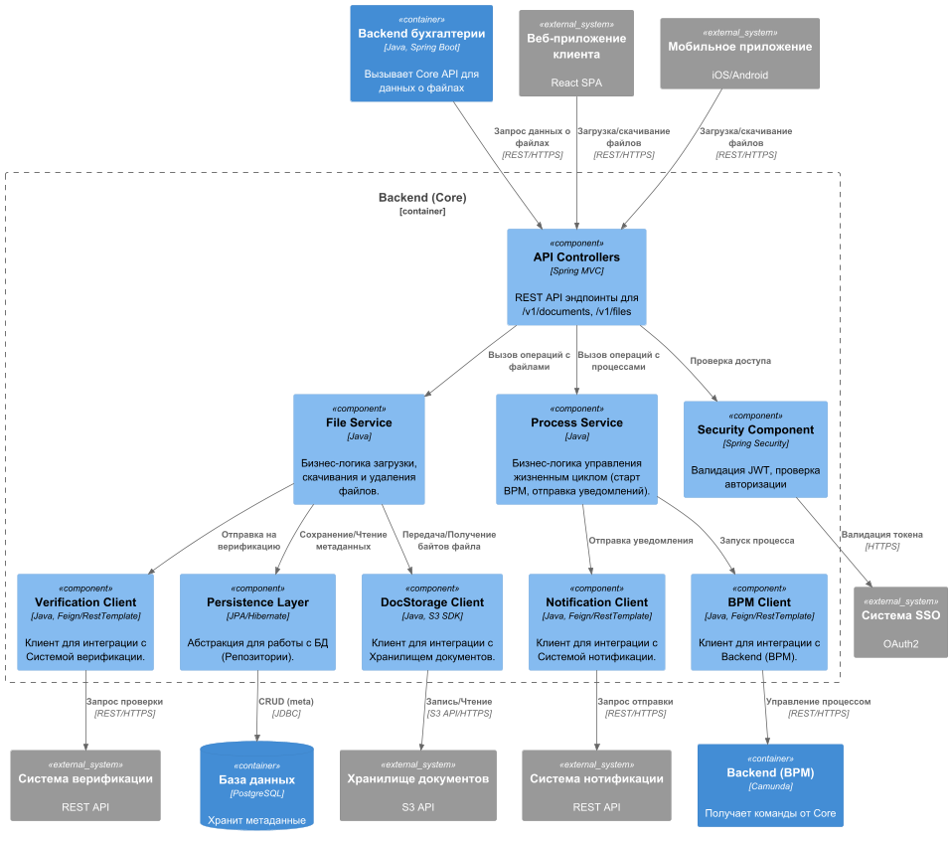
Рисунок 18 – C4-Component диаграмма

10.5 C4-Landscape диаграмма
C4-Landscape диаграмма представлена на рисунке 19.
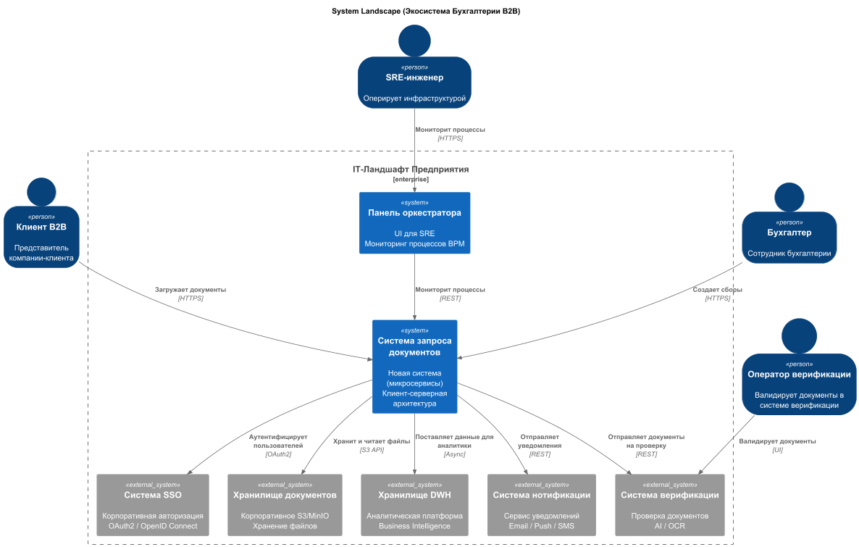
Рисунок 19 – C4-Landscape диаграмма

